Минестерство образования и науки Российской Федерации

ФГБОУ ВО Ульяновский государственный технический университет

Кафедра «вычислительная техника»

Лабораторная работа №7

«Функции»

Выполнил студент

Группы ИВТАСбд-11

Долгов А. П.

Ульяновск, 2021

1. **Постановка задачи**

Требуется написать программу, осуществляющую работу с массивами, использующую функции. Обязательно требуется реализовать следующий набор функций:

* InputArray – для ввода массива с клавиатуры
* OutputArray – для вывода массива на экран
* UpdateArray – для выполнения заданных операций над массивом.

Функция Update должна позволять ввести с клавиатуры количество элементов массива N, потом сами элементы массива. Удалить из массива все чётные элементы, расположенные между минимальным и максимальным.

1. **Особенности реализации**

В функции Update вызывается дополнительная функция TaskDShifted, которая удаляет всё чётные элементы введённого массива, расположенные между элементами с минимальным и максимальным значением.

1. **Тестирование**

При запуске программа требует ввести количество элементов массива:

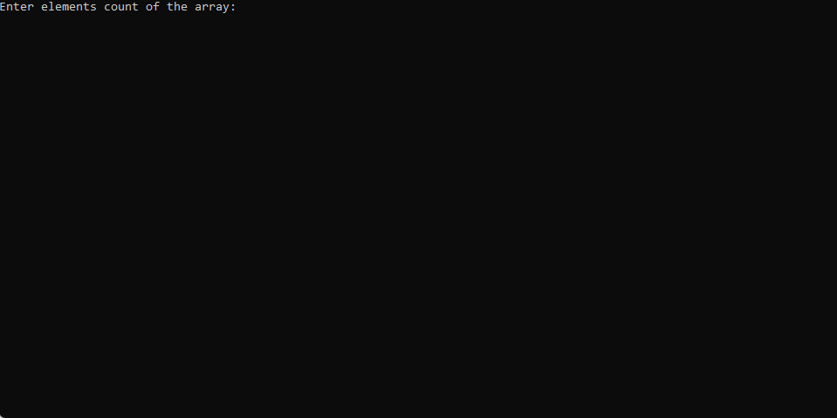

Введём число 5. Дальше предлагается заполнить массив поэлементно. Введём последовательность 2 8 4 6 1:

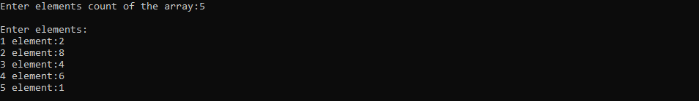

После чего выводится уже обработанный массив, и программа завершается:

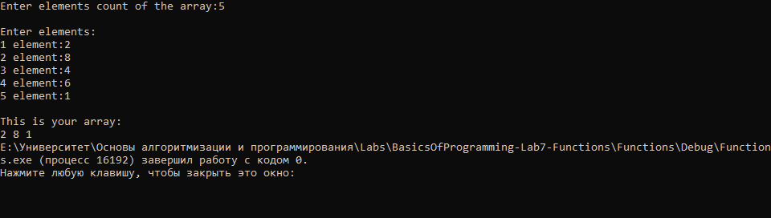

1. **Выводы о проделанной работе**

Программа протестирована и успешно работает. С помощью неё мы можем создать массив с заданным количеством элементов, заполнить его и получить этот же массив, но обработанный в соответствии с задачей D.